Учение по ликвидации возможных последствий весеннего половодья провели в Троицком и Новомосковском округе

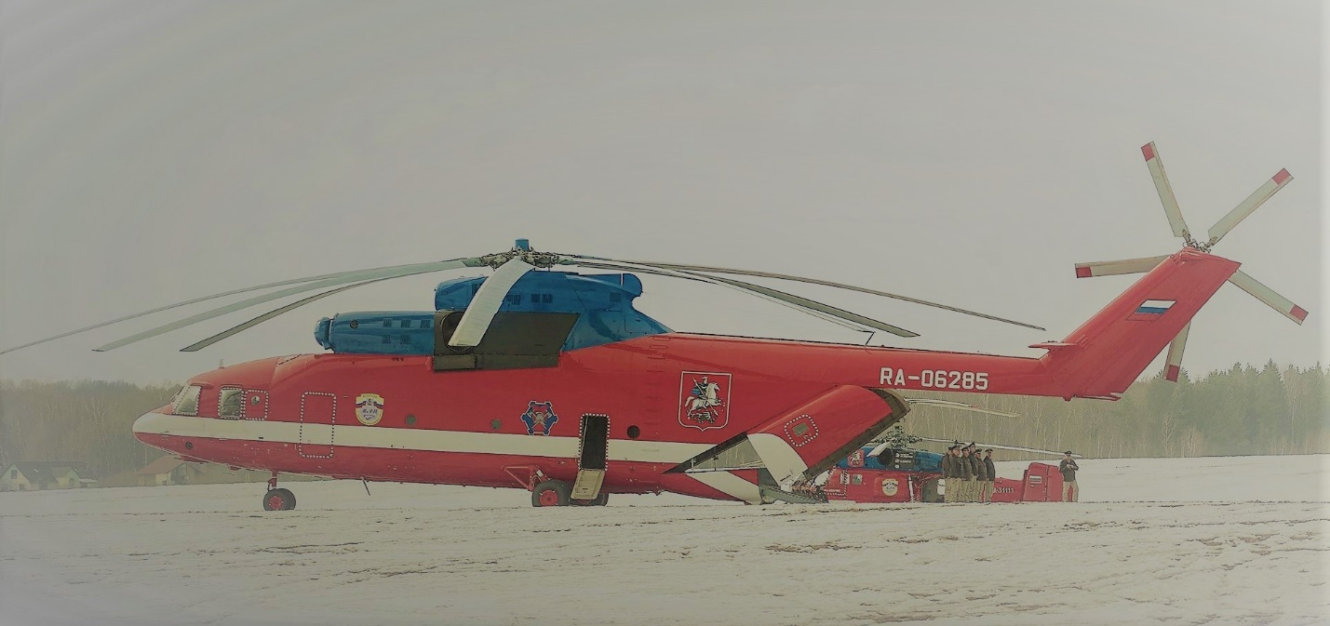

Сотрудники Управления по ЮЗАО Департамента ГОЧСиПБ приняли участие в масштабном учении по предотвращению и ликвидации возможных чрезвычайных ситуаций, связанных с весенним половодьем. Мероприятие проходило в
В мероприятии участвовало более 180 человек и было задействовано 65 единиц техники.

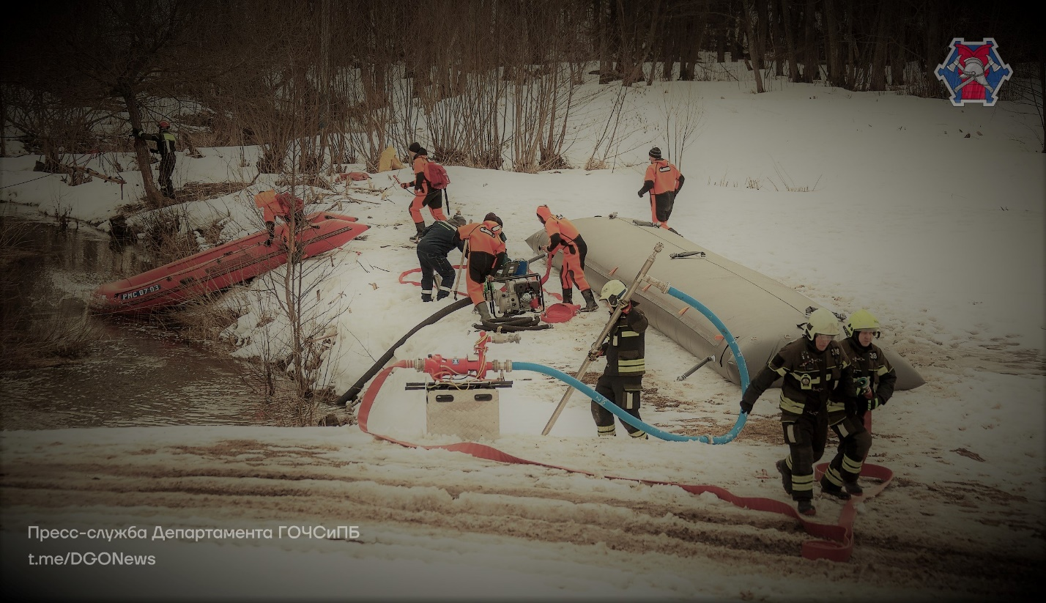

Учения проведены, чтобы отработать действия пожарно-спасательных формирований при возникновении чрезвычайных ситуаций, связанных с прохождением половодья, проверки слаженности работы по обеспечению безаварийного пропуска весеннего половодья и предотвращению подтоплений.
По замыслу учений, сотрудники Московского авиационного центра в ходе разведки паводковой обстановки, обнаруживают подтопление. В зоне подтопления обнаружены люди, и выявлено повреждение плотины. Также требуется помощь людям, попавшим в дорожно-транспортное происшествие. Нарушено транспортное сообщение и электроснабжение.

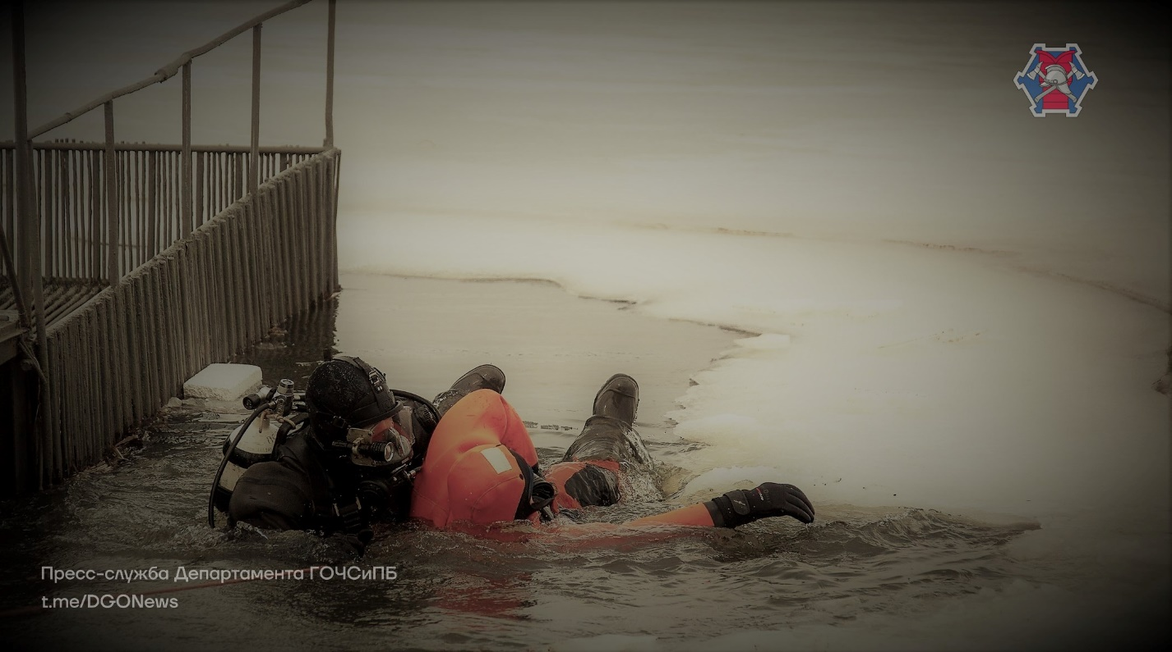

Пожарно-спасательные формирования приступают к устранению последствий ДТП и спасению людей. Отработаны действия по организации переправы, возведению дамб и откачки воды. Ликвидированы последствия условного разлива нефтепродуктов.
«На территории Юго-Западного округа в местах возможного скопления воды вследствие обильного таяния снега и льда, ведется ежедневный мониторинг подтоплений. Для этой работы задействованы нештатные водомерные посты и городские камеры видеонаблюдения.
Помимо этого, сотрудники Управления по ЮЗАО Департамента ГОЧСиПБ ежедневно контролируют места возможных подтоплений округа путем визуального осмотра» - сказал начальник Управления по ЮЗАО Департамента ГОЧСиПБ Денис Ильинов.

